Халықаралық ұйымдарға мүшелік
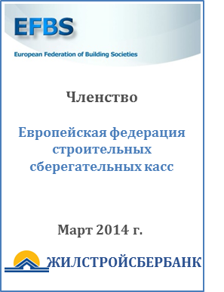
Еуропалық құрылыс жинақ кассасы федерациясы (ЕҚЖКФ)
2014 жылдың 28 наурызында Брюсселде (Бельгия) ЕҚЖКФ Басқарма кеңесінің отырысында дауыс беру арқылы «Қазақстанның тұрғын үй құрылыс жинақ банкі» АҚ-ны ЕҚЖКФ -тің мүше-корреспонденттері қатарына қосу туралы шешім қабылданды.
ЕҚЖКФ – тұрғын үйді қаржыландыруды ілгерілететін және қолдайтын кредиттік және өзге де институттардың қауымдастығы. Федерацияның іргетасы 1962 жылдың 29 тамызында қаланған. Еуропа деңгейіндегі ең алғашқы кредиттік қауымдастықтардың бірі. Соңғы 50 жыл бойы ЕҚЖКФ Еуропадағы мүшелерінің мүддесін қорғап, тұрғын үй құрылыс жинағы идеясын қолдап келеді.
Бүгінде Еуропаның түкпір-түкпірінде бұл қауымдастықтың 50-ге тарта мүшесі бар.
«Қазақстанның тұрғын үй құрылыс жинақ банкі» АҚ-ның ЕҚЖКФ-ке толыққанды мүшелігі қазақстандық тұрғын үй құрылыс жинақ жүйесінің ілгері дамуына бірегей мүмкіндік береді және халықаралық құрылыс жинақ кассасы қауымдастығымен интеграция жасау үдерісін ілгері жылжытады.

Халықаралық тұрғын үйді қаржыландыру одағы (ХТҚО)
2014 жылдың қыркүйек айында ХТҚО «Қазақстанның тұрғын үй құрылыс жинақ банкі» АҚ-ны ұйымның мүшелері құрамына қосу туралы шешім қабылдады. Бұл шешім 2015 жылдың 1 қаңтарынан бастап күшіне енді.
ХТҚО-ның іргетасы 1914 жылы қаланған. Тұрғын үй құрылысын қаржыландыру саласына қатысты бүкіл әлемдегі соңғы оқиғалармен өз мүшелерінің ұдайы хабардар болуына мүмкіндік беретін ұйым. Одақтың 46 елде 108 мүшесі бар.
2014 жылдың 11-12 қыркүйегінде Мюнхен қаласында (Германия) Банк ХТҚО-ның 100 жылдығына орай өткізілген конференцияға қатысты.

Ынтымақтастық туралы меморандум.

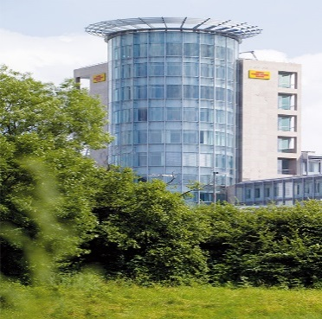
28.07.2015 – 29.07.2015жж. Алматы қаласында «Қазақстанның тұрғын үй құрылыс жинақ банкі» АҚ мен Баушпаркассе Швебишь Халль (ГФР) арасында ынтымақтастық туралы Меморандумға ресми түрде қол қойылды. Бұл салтанатты шараға Банк жетекшілігі мен Баушпаркассе Швебишь Халль өкілдері, сондай-ақ: «Қазақстанның тұрғын үй құрылыс жинақ банкі» АҚ Директорлар кеңесінің Төрайымы- «Бәйтерек» ҰБХ» АҚ Басқарма Төрағасының орынбасары – А.Ө.Алдамберген ханым да қатысты.

